Stanovení hemoglobinu v krvi

Nejběžnější stanovení Hb ve venosní nebo kapilární krvi je založeno na reakci s kyanidem sodným a hexakyanoželezitanem draselným.
Reakce se provádí v prostředí pufru N-methylglukaminu.

Principem této reakce je vznik derivátu hemoglobinu. Popište, o jaký derivát se jedná:

Měří se absorbance při 540 nm (proti roztoku činidla), obvykle po 5 minutách. Při této vlnové délce má vzniklý derivát jediné absorpční maximum ve viditelné oblasti při 540, molární absorpční koeficient ε₅₄₀=11 000 l.mol.cm⁻¹.

Odvoďte vztah pro výpočet koncentrace hemoglobinu za předpokladu, že objem vzorku krve byl 0,02 ml a objem přidaného činidla 5 ml.

- Zvažte, že hemoglobin je tetrametr a posuďte, zda vztah, který jste odvodili pro výpočet, platí pro monomer nebo tetrametr.

Referenční hodnoty pro tetrametr:
Muži 2,15-2,65 mmol/l
Ženy 1,86-2,35 mmol/l

- Jaké budou referenční hodnoty v g/l a) pro tetrametr b) pro monomer ?

- Znáte jinou metodu pro stanovení hemoglobinu ? Popište její princip.

Stanovení karbonylhemoglobinu

Srovnání spekter oxyhemoglobinu a karbonylhemoglobinu

oxyhemoglobin
karbonylhemoglobin
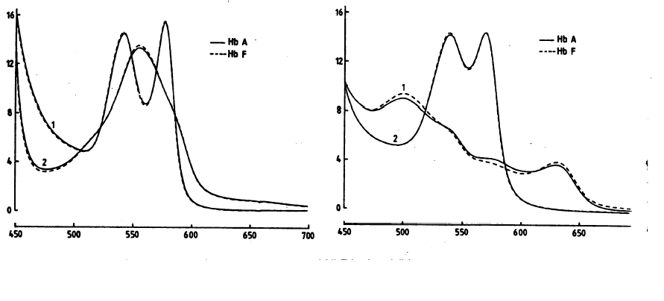

methemoglobin
deoxyhemoglobin

Název | symbol | Absorpční pík 1  λ | Absorpční pík 1  λ | Absorpční pík 1  λ
Hemoglobin  Oxyhermoglobin  Karbonylhemoglobin  Methemoglobin  Kyanomethemoglobin | Hb  HbO₂  HbCO  Hi  HiCN | 431  415  420  406  421 | 555  542  539  500  540 | 577  568,5  630

Princip stanovení: ke krvi je přidán hydrogensiřičitan sodný (redukční činidlo), který přemění oxygenovaný Hb na deoxygenovanou formu. Koncentrace CO-Hb se zjistí fotometricky.
- Při jaké vlnové délce může probíhat měření ?

(Moderní fotometry provádí měření automatizovaně při několika vlnových délkách a vypočítají koncentrace jednotlivých forem hemoglobinu).

Stanovení glykovaného hemoglobinu HbA₁
Glykovaný hemoglobin vzniká neenzymovou reakcí mezi hemoglobinem a glukosou v krvi Jeho tvorba je ireverzibilní. Hladina glykovaného hemoglobinu proto odráží koncentraci glukosy v krvi po celou dobu existence erytrocytu, tj. asi 120 dní, a využívá se k posouzení úspěšnosti léčby/kompenzace diabetu v období 4–8 týdnů před vyšetřením. Nejčastěji se stanovuje forma HbA_{1c}.
Terminologie:
Glykovaný hemoglobin - suma sacharidových aduktů na N-terminálním konci aminokyselin nebo ε-aminoskupině lysinu v hemoglobinu.
HbA₁ - suma různých minoritních frakcí hemoglobinu (glykovaných), včetně HbA_{1c}, HbA_{1a1/a2}, HbA_{1b1/b2/b3}, HbA_{1d1/d2/d3} a HbA_{1e}.
HbA_{1c} - glukosový adukt valinu na N-terminálním konci β-řetězce hemoglobinu; odpovídá N-[1-deoxyfruktosyl]hemoglobinu, tzv. stabilnímu ketoaminu.

Princip testů
Koncentrace celkového Hb a HbA1c je stanovena po hemolyzování
vzorků plné krve s antikoagulantem.

- Uveďte principy stanovení HbA_{1c} používané ve vaší laboratoři.

Stanovení bilirubinu

Bilirubin reaguje s diazoniovými solemi (podobně jako aromatické aminy a fenoly) za vzniku intenzivně zbarvených azosloučenin, vhodných k fotometrickému stanovení. Reakce nekonjugovaného bilirubinu probíhá velmi pomalu, značně ji urychlí přídavek alkoholu nebo jiných látek (benzoát sodný, kofein, močovina atd.), které se souhrnně označují jako akcelerátory reakce.

Nekonjugovaný bilirubin

- Proč je reakce s nekonjugovaným bilirubinem pomalá ?
- Jak vypadá konjugovaný bilirubin? Proč je rozpustnější ?

Frakce bilirubinu, která vyžaduje akcelerátor, se označuje jako „nepřímý bilirubin“. Konjugovaný bilirubin reaguje i bez akcelerátorů rychle („přímý bilirubin“). Nekonjugovaný bilirubin se vypočítá jako rozdíl mezi celkovým a konjugovaným bilirubinem.
V metodě se používá nejčastěji diazotace sulfanilové kyseliny, jako akcelerátor kofein a benzoát, barevný produkt se měří v silně alkalickém prostředí. V přítomnosti akcelerátoru reagují všechny formy bilirubinu, stanovujeme celkový bilirubin.
- Jakou metodu stanovení bilirubinu používá vaše laboratoř ?
Referenční interval koncentrace celkového bilirubinu v krevním séru pro novorozence starší 1 měsíce a dospělé je 5–20 μmol/l.
Koncentrace konjugovaného bilirubinu je nejvýše 5 μmol/l.

Hodnoty nekonjugovaného bilirubinu 17–70 µmol/l spolu s normálním nálezem ostatních vyšetření jsou charakteristické pro chronickou hemolýzu (hemolytická anémie) a pro benigní hyperbilirubinemii Gilbertova typu (pokles aktivity UDP-glukuronyltransferázy).

Do určité míry je fyziologická postnatální hyperbilirubinemie (donošení novorozenci ve 2.-3. dnu života mohou mít v séru až 135 μmol/l nekonjugovaného bilirubinu, do 170 μmol/l celkového bilirubinu), rychle se upravující na hodnoty obvyklé u dospělých.

Zjištění bilirubinu v moči
V moči zdravého člověka se může vyskytovat nepatrné množství konjugovaného bilirubinu (až 0,5 μmol/l), které běžnými zkouškami není prokazatelné.
Moč k důkazům bilirubinu musí být čerstvá, bilirubin se na vzduchu snadno oxiduje.

K důkazu se obvykle používá některý z diagnostických proužků obsahující zónu pro detekci bilirubinu. Tato zóna je nasycena vhodnou diazoniovou solí, s níž bilirubin poskytne barevnou azosloučeninu.
Hodnocení
Zkoušky na bilirubin v moči jsou pozitivní, zvýší-li se koncentrace konjugovaného bilirubinu v krevní plazmě asi nad 30 μmol/l. Nekonjugovaný bilirubin je v plazmě vázán na albumin a do glomerulárního filtrátu proto neproniká. Zjištění bilirubinu v moči je tedy známkou neschopnosti hepatocytů vyloučit konjugovaný bilirubin do žluče nebo známkou uzávěru žlučových cest, patří proto k příznakům hyperbilirubinemie hepatocelulární nebo obstrukční. Při déletrvajících poruchách však nemusí být v moči prokazatelný ani kojugovaný bilirubin, neboť se v séru přeměňuje na delta formu.

Zjištění urobilinogenů v moči
Zkoušky na přítomnost urobilinogenů se provádějí jen v čerstvé (a zchladlé) moči (vhodná polední nebo odpolední moč), během prvních dvou hodin po vymočení; delším stáním se urobilinogeny přeměňují na své oxidační produkty - urobiliny.
Princip: Průkazem Ubg je specifická barevná kopulační reakce urobilinogenů s vhodnou diazoniovou solí v kyselém prostředí. Srovnání s barevnou stupnicí umožní semikvantitativní vyhodnocení. Slabě růžové zabarvení zóny, odpovídající prvnímu políčku srovnávací stupnice (přibližně 17 μmol/l), lze považovat za horní mez fyziologických koncentrací urobilinogenů v moči v průběhu dne.

